**컴퓨터 그래픽스 클래스 과제**

1. Basic OpenGL viewer

2019062833 김유진

**1.시작 화면**

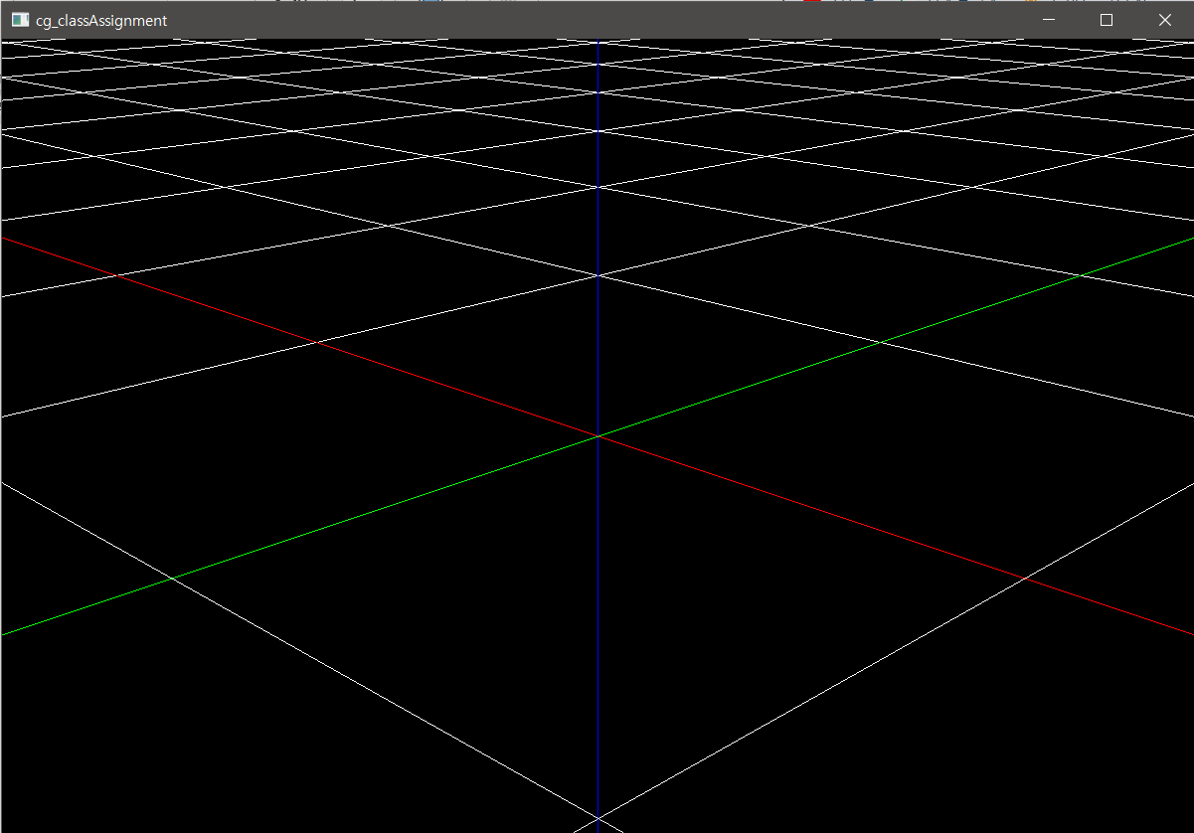

-카메라의 초기 위치는 반지름이 3인 구 위의 점. 2개의 각을 통해 구 위에서의 위치 지정

-시작 타겟 점은 원점이며 perspective projection이 초기 설정.

**2.중심 기능 구현**

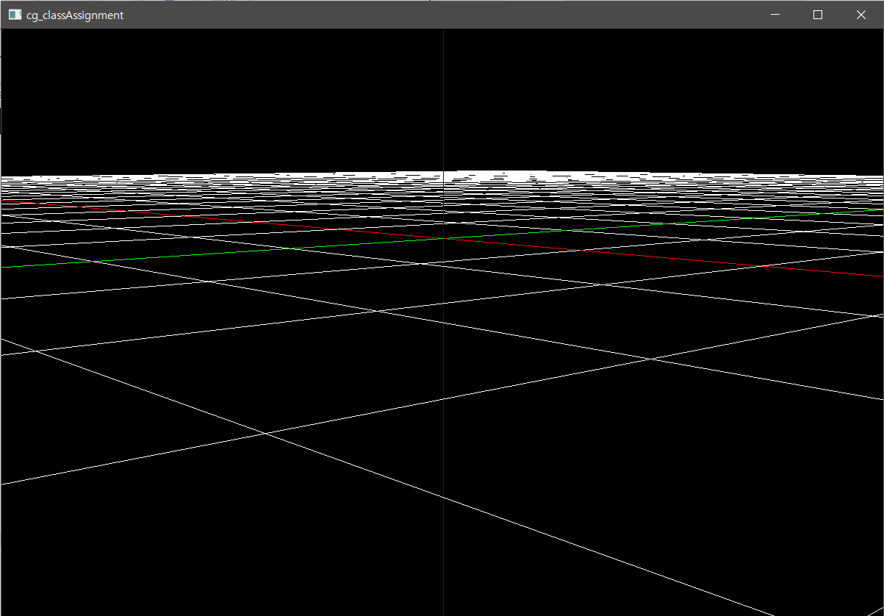

2-1. orbit

-왼쪽 마우스 버튼이 눌려져 있다면 커서의 위치 변화를 측정한다

-dx, dy 값을 구해주고 그 값만큼 카메라의 각도를 변경한다.

2-2. panning

-오른쪽 버튼이 눌려져 있다면 커서의 위치 변화를 측정한다

-그 dx dy 값을 구해준 후 타겟과 카메라의 위치를 변경한다.

-카메라의 u 벡터와 v 벡터를 따라서 움직여준다.

2-3. zooming

-휠이 아래로 돌아가면 줌 아웃으로 rad(구의 반지름) 값을 늘려서 구현.

-휠이 위로 돌아가면 줌 인으로 rad(구의 반지름) 값을 줄여서 구현

**3.projection toggle : v버튼을 누를 때마다 perspective와 orthogonal로 toggle**

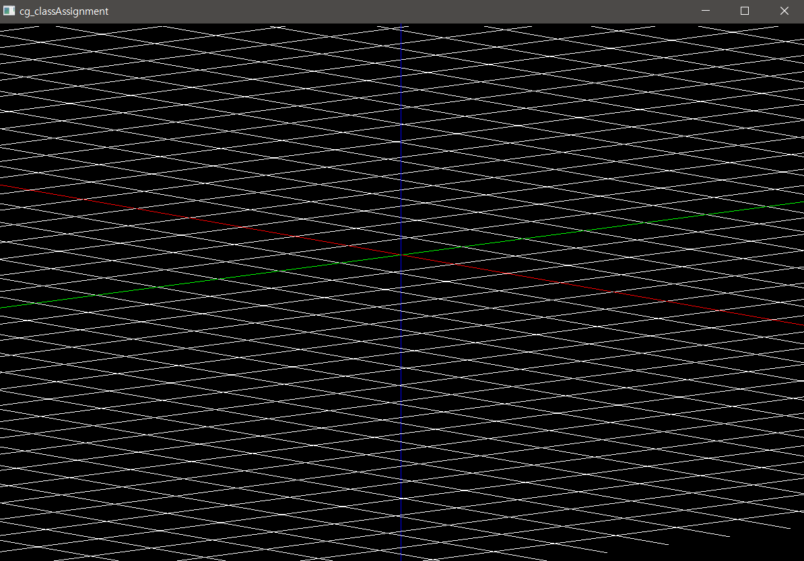 : orthogonal projection 화면